**Revisão FBD**

**__________________________________________________________________________________________** **QUESTÃO**: Abra o MySQL workbench e faça o que se segue:

1. 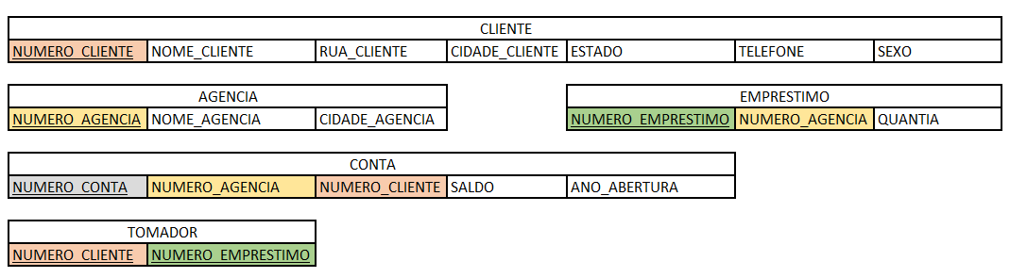Observe as tabelas do banco de dados de sistema bancário:
2. Restaure o banco de dados contido na pasta sistema_bancário. Após restaurar observe que o o banco de dados nomeado por banco contém as seguintes tabelas:

* Conta
* Cliente;
* Empréstimo;
* Tomador.

1. Crie a tabela abaixo a partir da figura e especificações:



* numero_agencia: atributo do tipo caractere que pode receber de 0 a 5 caracteres;
* nome_agencia: atributo do tipo caractere que pode receber de 0 a 15 caracteres;
* cidade_agencia: atributo do tipo caractere que pode receber de 0 a 30 caracteres;

Chave primária:

* O atributo numero_agencia é a chave primária da tabela agência.

1. Realize as seguintes alterações:

Tabela agencia:

* + Altere o nome do atributo nome_agencia para nome;
  + O atributo cidade_agencia do tipo caractere que poderá receber 25 caracteres.

Tabela cliente:

* + Adicione o atributo uf do tipo caractere que poderá receber 2 caracteres;
  + Adicione o atributo cpf do tipo decimal com 11 digitos. O atributo cpf deverá ser chave candidata;
  + O atributo sexo não poderá receber o valo nulo.
  + Altere o nome do atributo rua_cliente para endereco.

Tabela conta:

* + Adicione o atributo data_abertura que deverá ser do tipo data.

Tabela empréstimo:

* + Adicione o atributo ano_emprestimo que deverá ser do tipo ano com 4 digitos.
  + O atributo ano_emprestimo deverá receber o valor padrão 2017.

1. Faça as seguintes inserções:

Tabela agencia

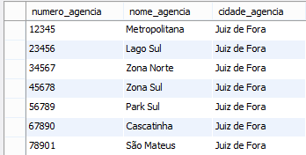

1. Crie as seguintes chaves estrangeiras na tabela conta:

* O atributo numero_agencia é a chave estrangeira da tabela conta. Este atributo referencia a tabela agencia na coluna numero_agencia.
* O atributo numero_agencia é a chave estrangeira da tabela empréstimo. Este atributo referencia a tabela agencia na coluna numero_agencia.

Crie as chaves estrangeiras com on update cascade e on delete cascade.